НашТеремок
Тематическая газета МДОУ «Детский сад № 57» г. Ярославля.
Выпуск № 25 декабрь 2020

Цитата дня: «Каждый участник образовательного процесса сам решает,
идти в ногу с будущим или вышагивать пятками назад.» А. Гин
В настоящее время педагогические коллективы ДОУ интенсивно внедряют в работу инновационные технологии. Поэтому основная задача педагогов дошкольного учреждения – выбрать методы и формы организации работы с детьми, инновационные педагогические технологии, которые оптимально соответствуют поставленной цели развития личности.В современном мире развитие коммуникационных и информационных технологий идет очень быстрыми темпами. Обучение и образование современных детей и родителей тесно переплетается с компьютерными технологиями, интернетом.
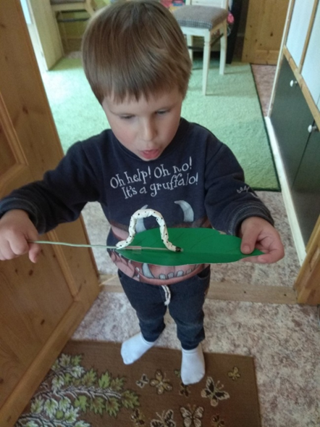
Таким образом, «компьютерные технологии призваны в настоящий момент стать не дополнением в обучении и воспитании, а неотъемлемой частью целостного образовательного процесса, значительно повышающей его качество».
В сложившихся условиях деятельность педагога предусматривает основные формы работы с детьми и родителями в дистанционном режиме.
В дошкольном образовании реализовать формат онлайн общения педагогов с детьми с одной стороны сложней, с другой стороны – больше вариативных возможностей, которые зависят от креативности педагога.
Дистанционное обучение детей дошкольного возраста – обучение на расстояние без непосредственного контакта с педагогом и другими детьми посредством интернет-технологий.
Главные цели дистанционного обучения детей - предоставить ребенку возможности получить образование на дому.
Суть дистанционного обучения дошкольника заключается в том, что ребенок получает возможность смотреть видео-занятия, изучать учебный материал, а также находясь дома, получить и выполнить задания. Основная цель задания – проверка и закрепление пройденного материала. В заключении ребенок может выполнить творческую работу, поучаствовать в конкурсе. Это необходимо для того, чтобы убедиться в том, что материал действительно изучен и усвоен, а в процессе выполнения творческой работы или участия в конкурсе ребенок использует полученные знания.
Особенности дистанционного обучения дошкольников:
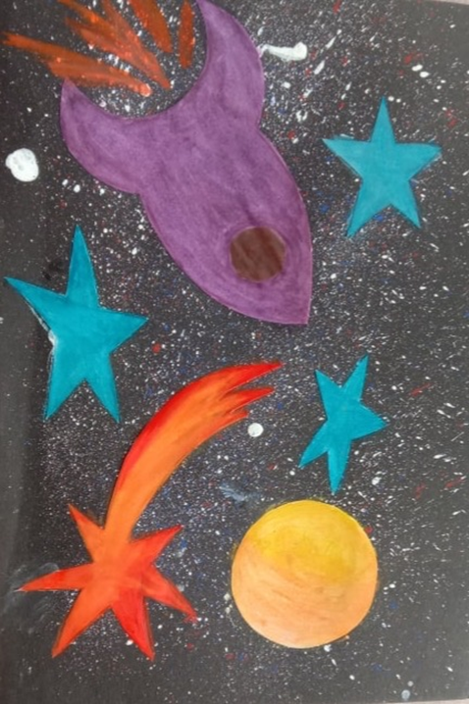
Дистанционное обучение предполагает от ребенка наличие мотивации к получению знаний и навыков. Роль взрослого – создать условия для обучения, заинтересовать ребенка в получении знаний;
Способность к самообразованию. Дистанционное обучение предполагает, что большую часть учебного материала в процессе обучения ребенок осваивает самостоятельно (это для ребенка сложно). Роль взрослого – сформировать данный навык.
Преимущества дистанционного обучения детей дошкольного возраста:
Возможность установления оптимального режима обучения, с учетом особенностей ребенка.
Родители сами определяют, в какое время ребенку удобнее занимается, какой промежуток дня наиболее продуктивен для занятий.
Возможность контролировать круг общения ребенка.
Индивидуальный подход к ребенку, учет его особенностей как психических, так и физических.Ребенок не «привязан» к определенному месту, он может свободно обучаться в любой точке мира. Основное условие – наличие ПК и доступа к интернету.Дистанционное обучение имеет под собой хороший методический фундамент – видео- и аудио-лекции, тесты, задания.
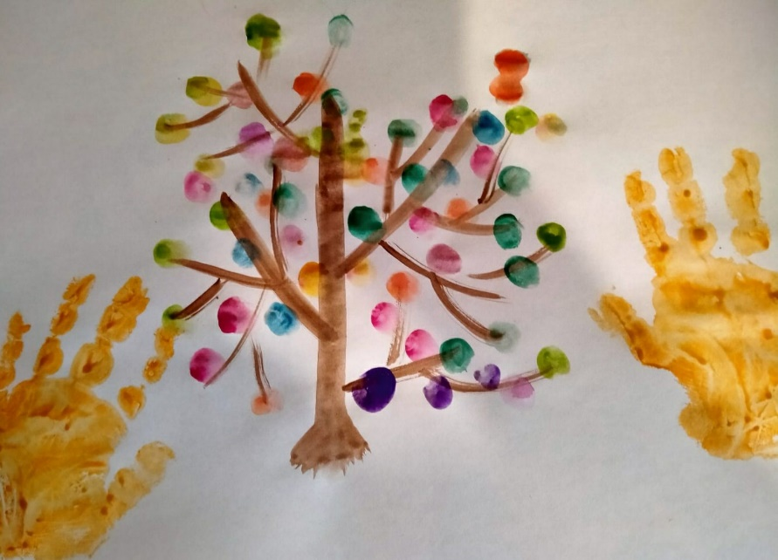
Недостатки дистанционного обучения детей дошкольного возраста:
Максимальное участие родителей. В том случае, если родители не имеют возможность посвящать процессу обучения ребенка достаточного времени, то уровень усвоения им знаний будет крайне низкий. Сам ребенок зачастую не имеет необходимых навыков самоорганизации и усидчивости. Не исключены моменты затруднений, где необходима помощь взрослого.
Нет авторитета воспитателя. Многие дети воспринимают предмет именно так, как его воспринимает и преподносит воспитатель. К тому же воспитатель не только дает знания, но и формирует отношение к окружающим людям и миру.
Не все имеют возможность получения дистанционного обучения, в силу сложных материальных условий, так как необходимо дорогостоящее оборудование (компьютер или ноутбук, интернет).
Отсутствие общения со сверстниками. Дети не имеют возможности получить необходимые навыки коммуникации в обществе, а также они не социализируются в обществе. В последующем им сложнее выстраивать отношения в коллективе, заводить новые знакомства, у них нет друзей.
В виду особенностей дистанционного обучения, детям приходится много времени проводить за компьютером.
Принципы построения дистанционного обучения дошкольников:
В центре – ребенок; Взрослый – тьютор.
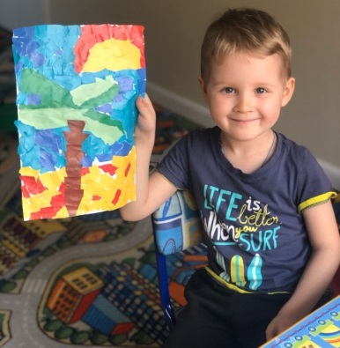
Дистанционные образовательные технологии позволят родителям, при помощи педагогов, эффективно и грамотно организовать деятельность детей дома, общение детей и родителей будет более интересным и насыщенным. Это позволит детям не скучать и провести с пользой время дома, получить больше внимания, любви и общения со стороны самых близких ему людей, а родителям это поможет лучше узнать своих детей: их интересы, потребности, желания и способности.
Внедряя дистанционные образовательные технологии в образовательную деятельность дошкольников педагоги тем самым параллельно повышают и уровень педагогической компетентности родителей. Родители выступают равноправными участниками образовательных отношений, примеряют на себя роль педагога, наставника. А это в свою очередь способствует:
индивидуализации образовательной деятельности (родители вместе с детьми сами выбирают темп и порядок выполнения тех или иных заданий);
повышению информационной культуры (родители и дети воспринимают компьютер, не как игрушку, а средство для получения знаний);
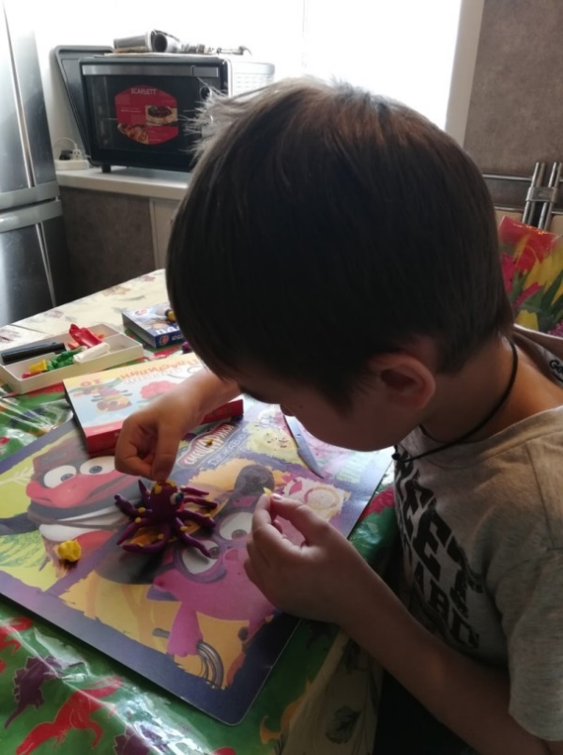
поддержка очного обучения (дети, которые находятся на самоизоляции, не оторваны от образовательных отношений, а могут обучаться в домашних условиях).
Как сделать дистанционное обучение эффективным?
1. Составить расписание занятий:
- продумать время восприятия материала, так как не весь учебный материал может быть понятен с первого раза, поэтому нужно заложить время на повторное ознакомление с материалом.
- продумать время выполнения заданий, поэтому нужно дать ребенку возможность решить задание, проверить его, чтобы закрепить полученные знания.
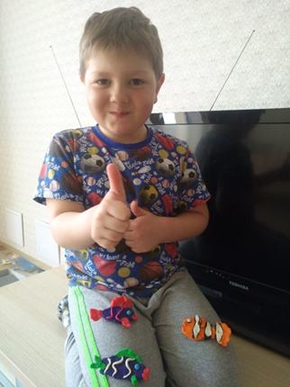
2. Вовлекайте ребенка постепенно:
- сначала маме следует просмотреть материал самостоятельно;
затем включить материал для ребенка, помня о том, что для дошкольника обучение не урок, а игра, развлечение;
3. Направляйте, но не указывайте:договоритесь с ребенком, в какое время он будет заниматься;
ненавязчиво контролируйте процесс обучения: интересуйтесь, все ли ребенку понятно, нравится ли ему, сложные ли задания;
сидеть над душой, контролировать, правильно ли ребенок произносит глаголы или держит карандаш при рисовании, не нужно. Просто будьте в курсе, как ваш ребенок осваивает материал, и следить за соблюдением графика.
Занятия с использованием электронных устройств должно строго регламентироваться как по длительности, так и по их количеству в соответствии с возрастными возможностями детей.
Дистанционное обучение не должно рассматриваться только как многочасовое включение ребенка в онлайн-работу. Необходимо помимо онлайн-обучения активно использовать другие формы дистанционной работы и чередовать разные виды деятельности.

Так в социальной сети в контакте были созданы закрытые группы для родителей. Откуда они получали ежедневные задания от воспитателей. Родители активно приняли дистанционную форму работы, делились совместными работами с детьми, снимали видео.
В настоящее время данная работа продолжается. Родители видят, новости группы, чем занимается ребенок в детском саду.

Семья Якимовых, подготовительная группа
«Хочу сказать огромное спасибо нашим воспитателям: Екатерине Михайловне и Надежде Сергеевне за дистанционную работу с нашими детьми. Очень познавательно, интересно.»

Семья Киселевых подготовительная группа
«Уважаемые наши Татьяна Григорьевна, Наталья Витальевна. Огромное вам спасибо за чуткое отношение и заботу о наших детях. За то, что даже на расстоянии не забываете, помогаете и принимаете участие в жизни каждого воспитанника. Благодаря ей, я знаю, чем пополнился "кладец знаний" моего ребенка сегодня. Можно самостоятельно заниматься дома во время больничных и отгулов, чтобы не отставать от программы. Увлекательно и полезно не только для ребёнка, но и родителя!»

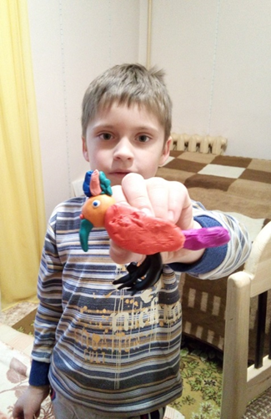
Семья Галкиных,
подготовительная группа
«Нас приятно удивили занятия из садика на «удаленке» во время пандемии. Связь с группойне прервалась, как будто мы все еще ходим в сад, хотя и сидим дома. Особенно порадовало то, что каждый день задания были разными: мы рисовали, лепили, слушали музыку, учили стихи, ни и, конечно, не забывали про буквы и цифры. Провели время весело и с пользой. Спасибо нашим воспитателям: Татьяне Григорьевне, Наталье Витальевне!»

Семья Штерцер, старшая группа
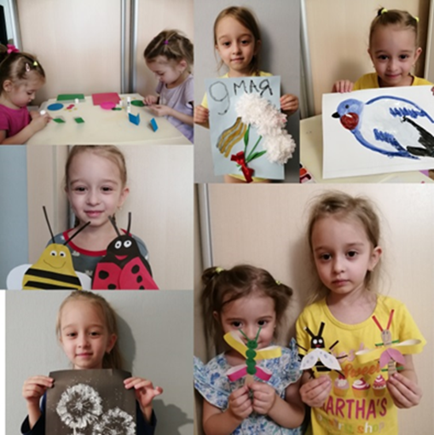
«2020 год выдался для всех непростым. Одна из сложностей, с которой пришлось столкнуться нам родителям – дистанционное обучение в школах и детских садах. Особенно это не просто, когда еще и ты сам на «удаленке» работаешь. Надо и ребенку внимание уделить и в работе не отстать. Здесь конечно нам очень помогали наши воспитатели – Курнашева О.Е. и Крошева А.В. Вовремя расставили все «по полочкам».
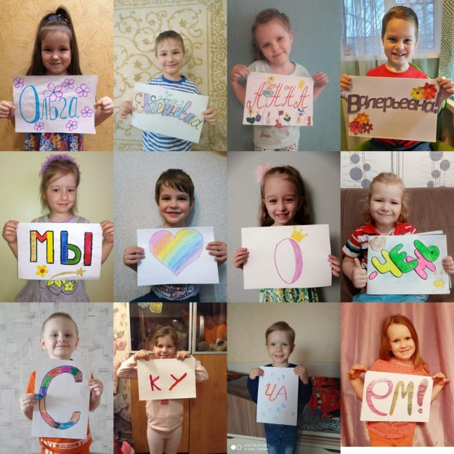
Задолго до дистанционного обучения в нашей группе было создано сообщество в соц. сетях, где мы обмениваемся информацией, поэтому трудностей в доставке информации и заданий для всех не было. Каждая неделя была тематическая. Наши воспитатели старались завлечь и развлечь детей насколько это возможно удаленно. Каждое утро мы начинали с зарядки, которую присылали воспитатели. Далее мы и учили стихи и пели песни и лепили и рисовали и просматривали познавательные мультики. В конце дня обязательный отчет. Дети с нетерпением ждали уже, когда увидят своих друзей с выполненным заданием, хотя бы на фото или видео.
В заключение скажу, что повторения ситуации конечно нам не хочется. Дети очень скучали по общению с друзьями и воспитателями в группе, да просто смене обстановки. И еще раз большое спасибо нашим воспитателям за то, что мы одна команда!»
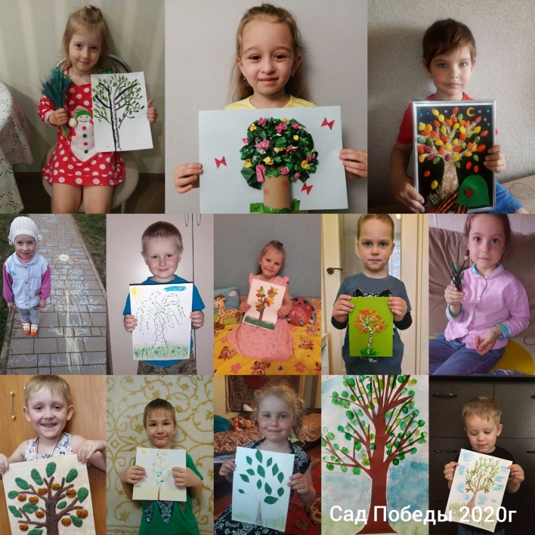
Семья Канашевых,
старшая группа
«2020 год принёс нам новые реалии, наши дети дистанционно "ходили" в детский садик.Мы встречали дистанционно праздники, сажали дистанционно "сад памяти", очень скучали по общению с друзьями и любимыми могут гулять, видеться со своими друзьями, играть вместе. Воспитатели сделали все возможное, чтобы наши дети не скучали дома и развивались. Мы каждый день были на связи, вместе лепили, рисовали, готовили вкусняшки, учили стихи и танцы. Это был бесценный опыт! Дети очень были счастливы, что снова открылся детский сад».

Семья Плетюхиных, средняя группа
«На дистанционном обучении дети: лепили, рисовали, делали аппликации, учили стихи. Занятия были очень полезны, ребенок был занят и с удовольствием выполнял все задания, пока родители работали.
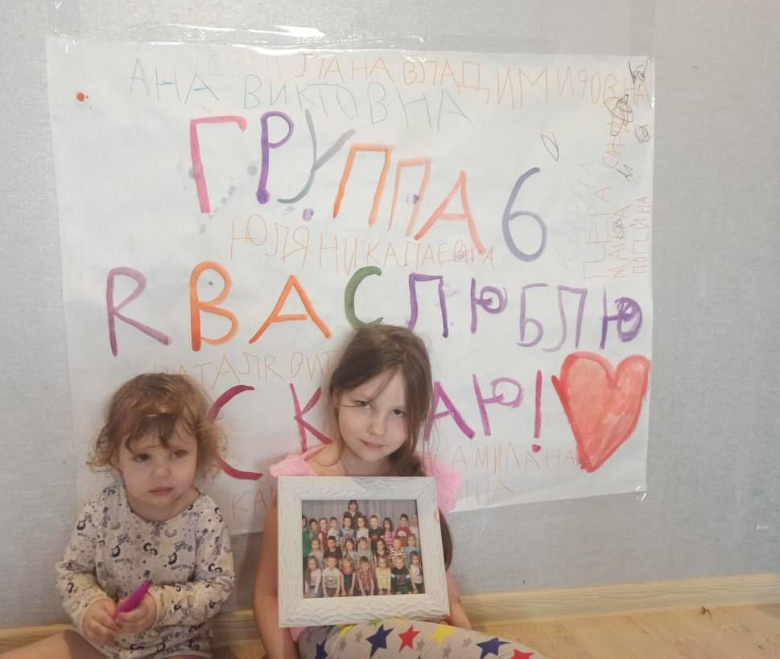
Но был и отрицательный опыт. У родителей возникали проблемы с дисциплиной, с организацией занятий дома.»

